**基于xxx的延迟焦化装置开工线内H2S浓度预测**

**摘要：**

**关键词：**延迟焦化、湿H2S腐蚀、XXX算法、软测量模型

**引言**

**Section1（大背景）：**延迟焦化装置是当今炼油厂渣油特别是劣质渣油加工的主要方式之一[1]，随着石化企业进口含硫和高硫原油比例的逐年增加，焦化装置腐蚀环境不断恶化，设备、管线等故障的增加导致各类事故呈上升趋势，硫腐蚀已经成为影响焦化装置安稳、长周期运行的主要危害之一[2]。

**Section2（流程、腐蚀情况介绍）：**某炼油厂2#延迟焦化装置日平均负荷为6896吨，以年运行时间8400小时计算，年处理量为241.3万吨，高于230万吨/年的设计要求。该装置原料为新建1000万吨/年常减压装置的减压渣油（155℃）和焦化原料罐区的减压渣油。其流程图如图1所示，首先经过原料油-柴油及回流换热器（E-101A-F）换热后，进入原料油缓冲罐（D-101），然后由原料油泵（P-101A/B）抽出，经换热器（E-105A-F）换热后（301℃）与焦化分馏塔底循环油（360℃）混合后（318℃）进入加热炉进料缓冲罐（D-102）。然后由加热炉进料泵（P-102A/B）抽出进入焦化加热炉（F-101A/B）并加热到500℃，再经过四通阀进入焦炭塔（C-101A-D,图中仅显示C-101A/B两装置）底部，然后通过两个焦炭塔进行生产，而停工再生产时，是通过开工线进入焦炭塔塔顶进料预热。

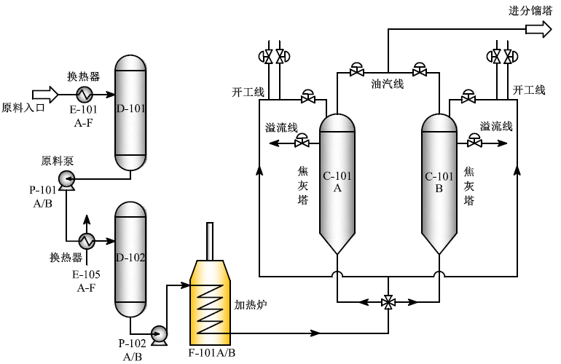

**图1.工艺流程图**

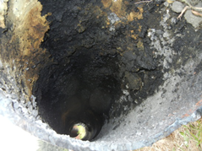

**图2. 开工线内壁腐蚀图**

由于延迟焦化装置处理的是来自原油蒸馏塔及减压蒸馏塔的重质油，故其中的不良组分在重馏分中的浓度往往增大，其最新的标定报告和最新的DCS系统的运行工况及操作数据表明，其中干气的总流量为17.45t/h，而H2S的含量为12.09t/h，比重约为69.28%，又因为在给水、吹起、溢流、清焦等工艺过程中产生大量水汽，故可产生湿H2S腐蚀；由图1-1所示，安全阀与生产管线位于焦化塔顶部，焦化塔顶部物流温度可高达437.7℃，故可产生高温H2S腐蚀。

湿H2S腐蚀一般发生在温度较低的环境中，介质温度要低于露点温度一下，安全阀位于开工线管道上方，2#塔安全阀的保温层破损，物流中H2S的浓度较高，故产生了湿H2S腐蚀。腐蚀的总反应为：



电离：Fe→Fe2++2e-

H2S→HS-+H+

腐蚀反应：

HS-+Fe2+→FeS↓+H+

2H++2e-→H2

在酸性介质中，FeS保护膜易被破坏，材料表面处于活性溶解状况，有利于反应产生氢离子，这些氢原子渗入金属内部并形成氢分子，氢原子扩散过程中，当遇到氢陷阱（如在晶界或相界上缺陷、位错、三轴拉伸应力区等）时，氢原子就停留在此处，随着扩散到达氢陷阱处的氢原子增多，重新结合为氢气，因此在陷阱处形成很高氢压力；随着氢陷阱处的压力增加，在氢陷阱边缘处形成应力密度集中区，导致界面之间破裂并形成细微的裂纹。当裂缝边缘应力强度因子超过钢的临界应力强度时，裂缝生长，裂纹的体积增加，裂缝处压力降低，强度也降低。经过一定时间后，随着扩散到达氢陷阱处的氢原子增多，裂缝压力又会升高，导致新一轮裂纹扩展，加速对碳钢本体的破坏。安全阀及部分开工线管线处于湿H2S腐蚀环境中，除了会导致管线减薄，还有可能产生开裂的情况发生。

高温H2S腐蚀是一种以气体为腐蚀介质的化学腐蚀，当H2S混合物超过280℃时，在混合物流的作用下，将发生严重的高温H2S腐蚀，反应式为：



氢气的存在为原料油中的硫化物分解成H2S创造了条件，H2S腐蚀产生的FeS使原来的渗碳体中的铁含量减少，进一步促使碳的析出及碳、氢的反应。因此，高温H2S腐蚀要比单纯的H2或H2S腐蚀剧烈，表现为钢材的均匀减薄，高温H2S腐蚀的腐蚀速率与H2S体积浓度、温度有关。H2S浓度（体积浓度）的影响见图3。

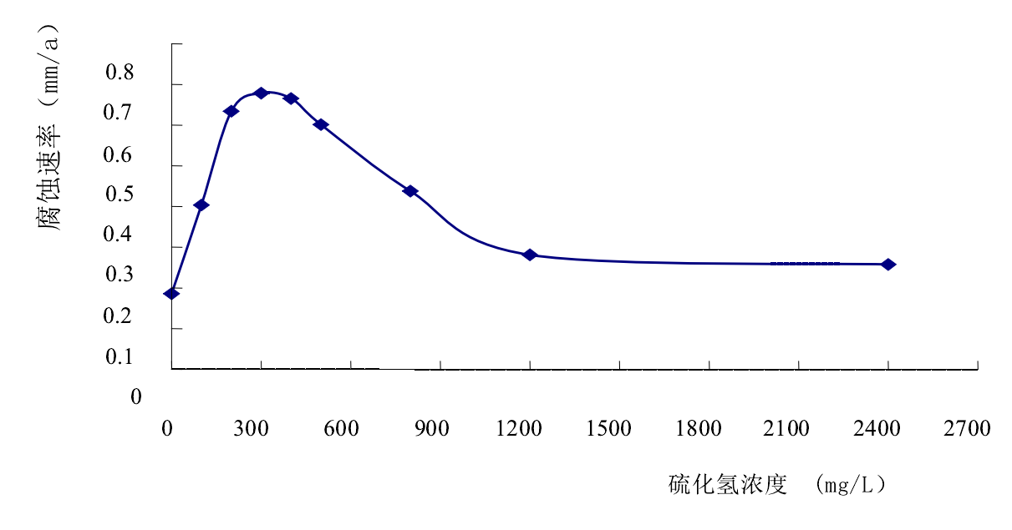

**图3. H2S浓度与腐蚀率的关系**

如图所示H2S浓度对材料的腐蚀速率是一个先增大后减小的过程，在 H2S 含量300~600 mg/L 之间时腐蚀率达到最大值，最高可达到约0.74mm/a。 低硫化氢浓度时，腐蚀产物主要为保护性能较好的FeS2和FeS，可以对基体产生较好的保护作用；进一步增大硫化氢的浓度，腐蚀产物中产生少量的保护性能较差的Fe9S8 生成，腐蚀速率增大；随着硫化氢浓度的升高， Fe9S8的含量增大，腐蚀速率逐渐达到最大值；继续增大硫化氢的浓度，腐蚀产物继续发生改变，腐蚀速率下降，最终趋于稳定。

温度是影响H2S/H2腐蚀的主要参数，当温度超过260℃时，H2S/H2腐蚀开始明显发生，当温度在315~480℃时，H2S进一步分解为S和H2，分解出来的元素S比H2S的腐蚀更剧烈，反应式为：



高温硫的腐蚀在开始速度很大，一定时间后腐蚀速率会恒定下来，这是由于生成硫化铁保护膜的缘故，影响高温硫腐蚀的因素有硫化物含量、温度等，原油中活性流含量（尤其是H2S含量）的增加，将提高腐蚀速率。

因此H2S的浓度对开工管线的腐蚀速率有很大影响，根据图3中所示H2S浓度与腐蚀速率的关系图，当开工线内H2S浓度在150-600mg/L之间，采用蒸汽吹扫的方式降低开工线内H2S浓度，如图4所示。因此H2S浓度的在线实时测量对于延迟焦化装置开工线的腐蚀防控有重要的意义。

**Section3（算法模型）：**

**XXX算法的优势、结构图、方程、模型建立过程、性能评估准则。**

**数据来源：**本文采集石化企业DCS数据库、LIMS数据及Aspen Plus流程模拟软件长期运行得到的历史数据进行算法模型训练。其中DCS数据库主要包含了现场实际的工况数据：温度、压力、流量等；LIMS数据库则主要为焦化分馏塔出口产品的可测得的化验分析数据，如：；根据2#延迟焦化装置流程图所建立Aspen Plus模型如图5所示，模型通过逆推仿真模拟得出油气线管道内H2S浓度，作为算法模型训练的输出。

算法模型

**结论**

**参考文献**

1. 李出和,李晋楼. 国内延迟焦化技术面临的挑战和发展方向[J]. 石油化工设计,2015,(04):56-61+8.
2. 王平,杨富明. 延迟焦化装置硫腐蚀与防护[J]. 石油化工腐蚀与防护,2016,(01):44-47.